Флюидизационные и флюидизационно-ленточные туннельные морозильные аппараты

При рассмотрении замораживания во флюидизационном желобе излагаются аэродинамические и термодинамические проблемы процесса замораживания в «кипящем слое» при полной флюидизации и так называемой полуфлюидизации (семифлюидизации).
Туннельный морозильный аппарат Фло. Фриз фирмы «Фригоскандия Контрактинг Ко». Шведская фирма «Фригоскандия» запатентовала и ввела на рынок тип туннельного аппарата для замораживания пищевых продуктов, конструкция которого основана на принципе использования флюидизационного слоя. Конструкция (рис. 1) существенно отличалась от известных до сих пор американских решений аппаратов с полуфлюидизационным конвейером. Применение нового метода позволило существенно изменить размеры аппарата, а также значительно упростить аппарат в результате исключения всех механических элементов, вызывающих обычно больше всего хлопот в эксплуатации. В настоящее время туннельные морозильные аппараты Фло-Фриз широко используют во всем мире, особенно для замораживания горошка, нарезанных овощей и ягод.
Флюидизационная система вместе с испарительной системой, шкафом и вентиляторами представляет собой единый компактный блок, на который устанавливают флюидизационный желоб. Вся установка находится на полу аппарата, где имеется система канализации. Конструкция предусматривает два принципиально разных типа туннельных морозильных аппаратов: с водяной очисткой от снеговой шубы и с использованием гликоля. Обе системы работают в непрерывном режиме без остановки работы всего аппарата.

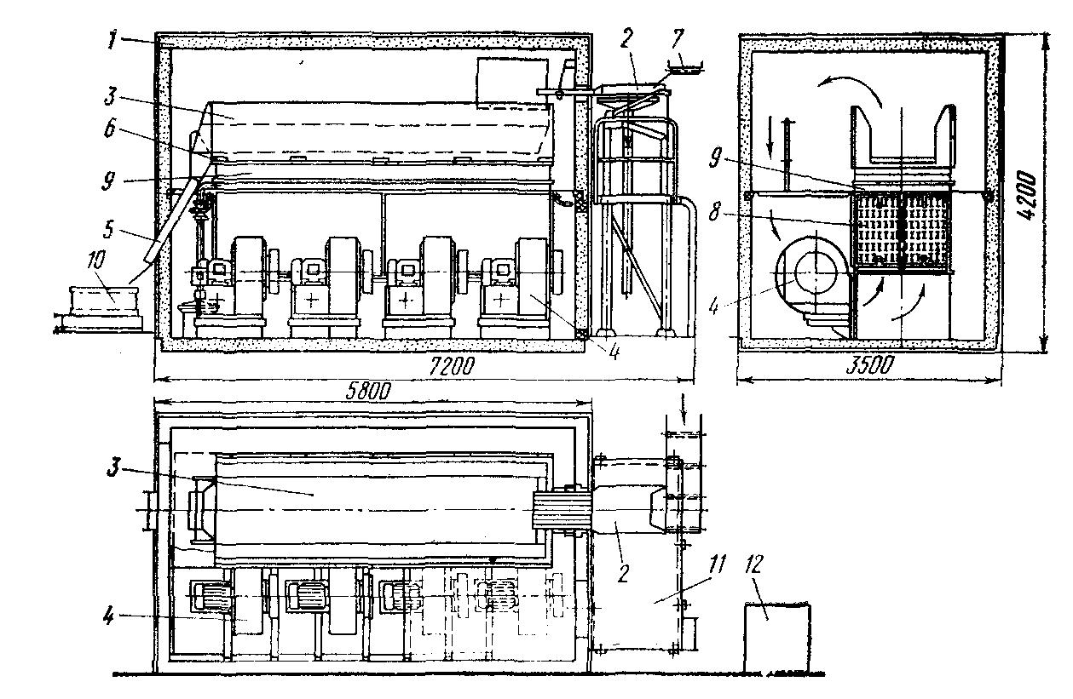
Рис. 1 – Флюидизационный туннельный аппарат Фло-Фриз-70с:
1 – изолированный кожух; 2 – вибрационный питатель; 3 – флюидизационный желоб; 4 – вентиляторы; 5 – желоб для выгрузки замороженного продукта; 6 – порог, регулирующий высоту слоя продукта; 7 – транспортер для подачи сырья; 8 – испаритель; 9 – фильтр для очистки раствора гликоля; 10 – контейнер для загрузки замороженного продукта; 11 – площадка для обслуживающего персонала; 12 – пульт управления

Туннельные аппараты с применением гликолевого душа отличаются более высокой пропускной способностью (на 10 – 15 %) и особенно рекомендуются в непрерывно действующих линиях. Аппараты работают непрерывно, так как отсутствует необходимость удаления снеговой шубы: гликолевый душ расплавляет и удаляет образовавшуюся снеговую шубу.
При распылении гликоля и увлажнении поверхности испарителя существенно улучшаются условия теплообмена между воздухом и хладагентом, можно уменьшить расстояния между пластинами, габариты испарителя и всего аппарата. Раствор гликоля распыляют на испарителе с помощью сопел. Из испарителя гликоль стекает в ванну, откуда насосом его подают в распылительные сопла. Концентрация раствора гликоля непрерывно уменьшается, так как он постепенно поглощает влагу, испаряющуюся из замораживаемых продуктов. Чтобы не допустить замораживания раствора, необходимо непрерывно поддерживать его концентрацию на постоянном уровне с помощью специальной системы для упаривания воды. Схема циркуляции гликоля показана на рис. 2. Часть гликоля, подаваемого насосом к соплам, направляют в испаритель, откуда концентрированный раствор возвращается в туннель.
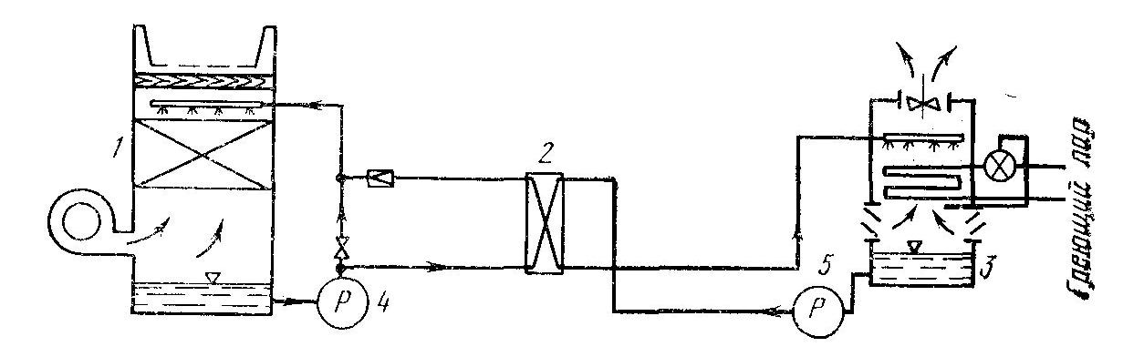
Рис. 2 – Схема циркуляции раствора гликоля (в туннельном аппарате Фло-Фриз):
1 – флюидизационный туннельный аппарат; 2 – теплообменник; 3 – система испарения; 4 – главный насос для подачи раствора; 5 – вспомогательный насос для подачи раствора

На участке аппарат – испаритель проектом предусмотрен пластинчатый теплообменник, в котором концентрированный раствор отдает тепло раствору, направляемому к аппарату. Таким образом, потери тепла в туннельном аппарате ограничены до минимума. Система, описанная выше, полностью автоматизирована. Чтобы предупредить унос гликоля потоком воздуха к замораживаемому продукту, над соплами предусмотрен специальный сепаратор с фильтром, изготовленным из специального металлического волокна. Несмотря на это, законодательством ряда стран не разрешена эксплуатация аппаратов, орошаемых гликолем. В последнее время фирма «Фригоскандия» ввела в практику новый состав раствора, подготовленного на основе пропиленгликоля, отличающегося безвредностью для здоровья.
Фирма активно рекламировала туннельные аппараты этого типа. Однако в настоящее время их производство прекращено, что обусловлено трудностями, возникающими во время эксплуатации и связанными с загрязнением раствора гликоля мелкими частицами замораживаемых продуктов. В системе флюидизационного замораживания невозможно избежать миграции этих частиц; они проникают во все щели аппарата. В настоящее время в непрерывно действующих линиях аппараты с гликолевым душем заменяют туннельными аппаратами Фло-Фриз тина W с непрерывным удалением снеговой шубы водой (рис. 3) в отдельных секциях испарителя (в это время данная секция закрывается крышками, приводимыми в движение гидравлическими серводвигателями).

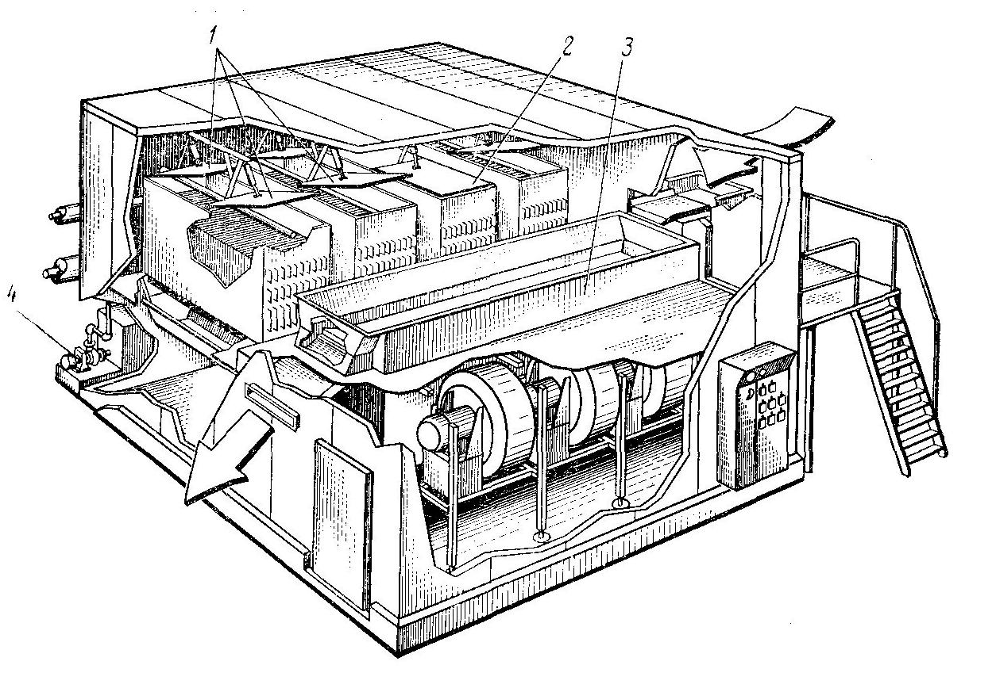
Рис. 3 – Туннельный аппарат Фло-Фриз типа W с непрерывным удалением снеговой шубы:
1 – охладители; 2 – охладитель удаления снеговой шубы (крышки закрыты); 3 – флюидизационный желоб; 4 – сборник воды с насосом для удаления снеговой шубы

Флюидизационный желоб выполнен в виде ванны с перфорированным дном. Три боковые стенки ее имеют высоту около 0.5 м, четвертая, на выходе имеющая вид наклонного порога с меняющейся высотой 0.1 – 0.3 м. Высота этого порога регулирует толщину слоя продукта в ванне в результате «переливания» избытка его. Дно ванны изготовлено в виде двойного сита. Верхнее сито (подвижное) имеет одинаковую перфорацию по всей поверхности, а нижнее (неподвижное) имеет перфорацию весьма дифференцированную по размерам, что обеспечивает для каждой зоны замораживания достаточную силу поддува воздуха. Перфорация второго дна, а также кривая интенсивности поддува вдоль сита показаны на рис. 4 и 5. Поддув сильнее всего на входе, на участке, где засыпают сырье, далее уменьшается и поддерживается на постоянном уровне до самого выхода, где он снова резко увеличивается. Поддув воздуха создается центробежными вентиляторами, которые устанавливают от 4 до 6 шт. Характерным для этих туннелей является относительно малое количество воздуха в замкнутом цикле и высокое значение степени сжатия вентиляторов. Наиболее пригодны оказались радиальные вентиляторы.
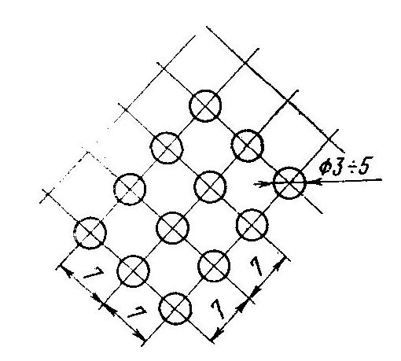
Рис. 4 – Перфорация дна желоба туннеля Фло-Фриз-70с

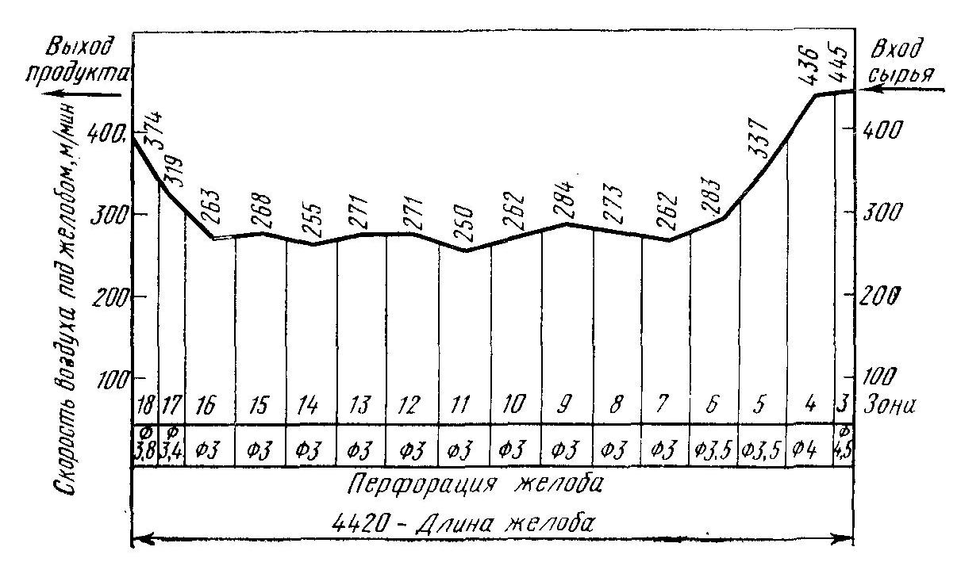
Рис. 5 – График изменения скорости движения воздуха вдоль желоба туннельного аппарата Фло-Фриз-70с (фирма «Фригоскандия»). Зоны 1 и 2 находятся около верхней стены, перфорация ∅ 4.5

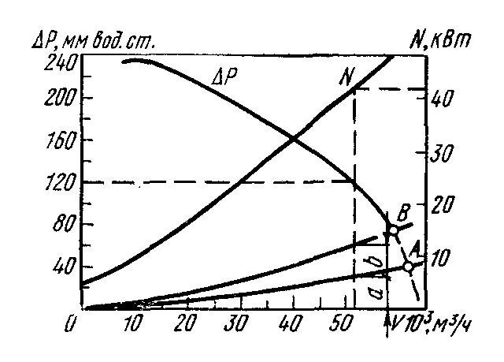
Рис. 6 – Характеристика работы вентиляторов туннельного аппарата Фло-Фриз- давления в охладителе 70с:
ΔР – давление, создаваемое вентиляторами; N – расход мощности; А – падение и фильтре; В – падение давления в незаполненном продуктом желобе

Характеристика работы вентиляторов туннельного аппарата типа 70С производительностью 3 т/ч изображена на рис. 6. Кривая ΔР характеризует степень сжатия, а кривая N – расход энергии. Отрезки а и b, обозначенные кривыми А и В, характеризуют сопротивление, оказываемое потоку воздуха испарителем с фильтром, а также перфорированным днищем желоба. Остальная часть силы сжатия (отрезок С) расходуется на сопротивление слоя продукта, а также на потери от завихрений, изменения направления движения потока воздуха в камере и т. п.
Как следует из рисунка, при производительности вентиляторов около 50 000 м³/ч степень сжатия составляет 1146 Па, а расход энергии – около 41.5 кВт. Сопротивление испарителя около 294 Па, сита около 343 Па, слоя продукта (вместе с потерями) около 509 Па.
Количество воздуха, циркулирующего в системе, в 4 раза меньше, чем в флюидизационно-конвейерном туннельном аппарате той же производительности, а степень сжатия выше приблизительно в 1.7 раза. В туннельных аппаратах Фло-Фриз расход энергии приблизительно в 2 раза ниже, они работают более экономично. Небольшое количество воздуха, циркулирующего в системе, является, кроме того, причиной значительного снижения его температуры. Если в конвейерных туннельных аппаратах это уменьшение составляет около 4 °С, то в туннельных аппаратах Фло-Фриз оно колеблется от 25 °С при входе сырья в желоб до 5 °С при его выходе, а следовательно, в среднем около 15 °С.
Другой характерной особенностью туннельного аппарата является относительно высокая температура воздуха, направляемого в желоб, – в среднем около – 25 °С. Активная разность температур между хладагентом и продуктом относительно низкая, однако, несмотря на это, замораживание в туннеле может быть очень быстрым в результате высокой интенсивности теплообмена в флюидизационном желобе (интенсивного кипения). Это происходит при замораживании продуктов небольшого размера (зеленый горошек, резаная фасоль, морковь, нарезанная кубиками, ягоды и т. п.), так как развитая поверхность продуктов и высокий коэффициент а компенсируют небольшую разницу температур. Интенсивность теплообмена снижается при замораживании продуктов с несколько большими размерами (сливы, клубника). В этом случае относительная величина внешней поверхности частиц 1 т продукта существенно уменьшается, более заметным становится влияние критерия Био. Для получения нормального цикла замораживания и необходимой температуры в центре продукта температура воздуха должна значительно снизиться, одновременно уменьшается пропускная способность аппарата.
В нормальных условиях, когда температура воздуха, нагнетаемого в испаритель, составляет в среднем 10 – 15 °С, достигается очень интенсивный теплообмен между охлаждающей средой и хладагентом даже при относительно высоких температурах испарения (–40 ÷ –35 °С). Это создает возможность значительного снижения поверхности испарителя и обеспечивает более экономичную работу изоляции. Следовательно, в этом случае такой туннель относится к рациональным и экономичным устройствам для замораживания мелких и достаточно стойких к механическому воздействию продуктов. Следует отметить, что эффективность работы аппарата резко снижается вместе с ростом размера частиц замораживаемого продукта.
Во время работы аппарата сырье с технологической линии попадает на желоб вибрационного питателя, который подает его внутрь туннеля в начальную зону флюидизационного желоба. Сырье с питателя попадает в сильную струю поддува на входе, который создает над желобом воздушную подушку, предотвращающую прилипание влажных частиц продукта ко дну. На входе поддув происходит как со дна желоба, так и с его боковых и передней стен. Это предохраняет желоб от намораживания льда. На этом участке поверхности желоба наблюдается очень интенсивное кипение и теплообмен; воздух на выходе из слоя продукта имеет температуру около 0 °С (падение температуры на 25 °С). В этом случае шаронидные частицы замораживают отдельно. Частицы с большой плоской поверхностью, например морковь, нарезанная на кубики, и картофель фри имеют тенденцию к образованию комьев, которые, однако, легко разрушаются под влиянием медленного перемешивания. Для этого на треть длины желоба установлен движущийся гребень с металлическими пальцами, расстояние между которыми составляет 0.15 м. Гребень совершает качающиеся движения и разбивает слипшиеся комья продукта на отдельные частицы.
Продукт перемещается вдоль желоба благодаря эффекту флюидизации и находится в постоянном кипении. Время «течения» продукта от его входа в желоб до выхода определяет цикл замораживания. Так как продукт перемещается самопроизвольно, то этот цикл регулируется высотой порога пересыпания. В том случае, когда выходящий готовый продукт не достигает требуемой температуры, необходимо поднять высоту порога или сни-шть подачу сырья с линии технологической обработки. Каждый продукт имеет свою оптимальную высоту слоя, при которой аппарат работает наиболее экономично (рис. 7).

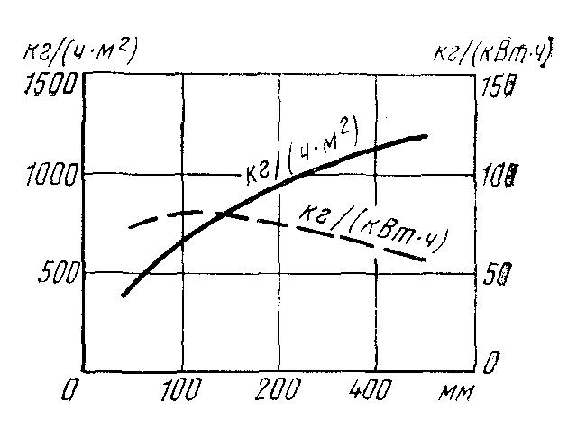
Рис. 7 – Зависимость показателя энергетических затрат (кг/кВт⋅ч) флюидизационного морозильного аппарата (производительность в кг/(ч⋅м²) желоба) от толщины слоя продукта
Таким образом, туннельные морозильные аппараты Фло-Фриз работают непрерывным способом длительное время. Остановки в движении необходимы только для проведения работ по наведению порядка. Желоб во время работы не обмерзает и не загрязняется. Сито моют вне аппарата. Для этого желоб необходимо вывести из корпуса, перемещая его по специальным рельсам подъемным механизмом.
Флюидизационно-конвейерный туннельный морозильный аппарат типа 3ФТ. Туннельный аппарат является оригинальной польской конструкцией, специально приспособленной для замораживания клубники. В нем можно замораживать весь ассортимент плодов и овощей.
В пространстве аппарата около конвейеров могут располагаться продукты крупных размеров, такие, как мясо, тушки птицы, сливочное масло, а также продукты в поштучной упаковке. В настоящее время изготовляют два варианта туннельного аппарата: ЗФТ-I – с номинальной производительностью 2000 кг/ч, ЗФТ-II – с номинальной производительностью 1000 кг/ч.
Туннельный аппарат (рис. 8, 9) является устройством непрерывного действия и может быть включен в обычную производственную линию. Основной частью аппарата является флюидизационно-конвейерная система, установленная в изолированном корпусе. Эта система состоит из повторяющихся элементов, количество которых можно увеличивать или уменьшать и, таким образом, приспосабливать производительность установки к потребностям данного предприятия.
Отдельные сегменты системы состоят из шкафа, на котором смонтированы вентиляторы, испарителя (воздухоохладителя), направляющих и корпуса конвейера. Расположение этих элементов относительно друг друга не должно быть случайным; расположение испарителя между вентилятором и конвейерной лентой вызывает выравнивание воздушной струи, проходящей через слой продукта, что оказывает решающее влияние на правильное течение процесса флюидизациопного замораживания. Испаритель изготовлен из пластинчатых сегментов.
Весь цикл замораживания осуществляется на двух конвейерных лентах. Конвейер I (верхняя лента) служит для предварительной подсушки продукта и его поверхностного подмораживания. В месте входа ленты в аппарат предусмотрена система предварительного поддува (рис. 10), предупреждающая примораживание влажного сырья к сетке. В конце первой конвейерной ленты установлен скребок, собирающий с сетки оставшиеся плоды.
Конвейер II (конвейер домораживания) смонтирован ниже конвейера I, так, чтобы предварительно подмороженные плоды падали на него каскадом. Обе ленты смонтированы на специальном корпусе, установленном непосредственно на испарителях. В корпусе конвейеров предусмотрены закрывающиеся отверстия, дающие возможность доступа ко всем движущимся элементам аппарата. По обеим сторонам конвейеров движутся пластинчатые цепи, которые соединены с лентой стальными прутьями, закрепленными в звеньях цепи. Эта система обеспечивает эластичное соединение, очень удобное в условиях больших перепадов температур. Привод цепей конвейеров осуществляется через шкивы, закрепленные на барабанах.
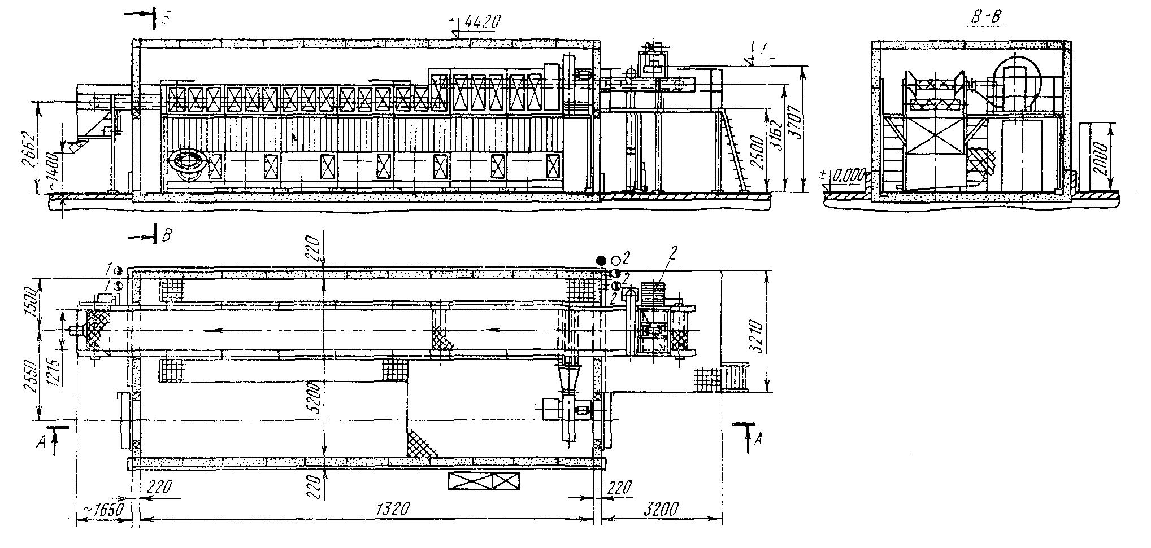
Рис. 8 – Флюидизационно-конвейерный туннельный морозильный аппарат типа ЗФТ-I производительностью 2 т/ч (по клубнике):
1 – уровень загрузки; 2 – загрузка сырья

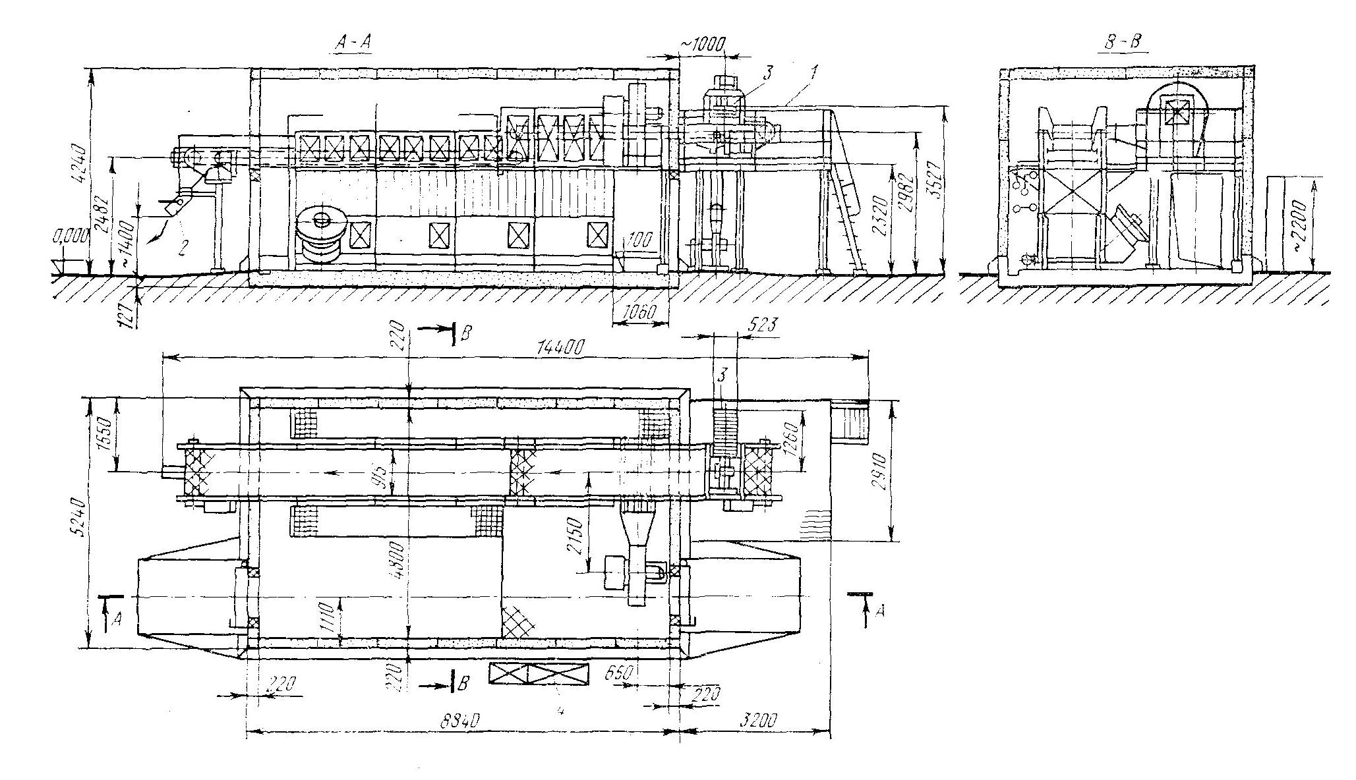
Рис. 9 – Флюидизационно-конвейерный туннельный морозильный аппарат типа ЗФТ-II производительностью 1 т/ч:
1 – уровень загрузки сырья; 2 – выгрузка замороженного сырья; 3 – загрузка сырья;
4 – электропульт

На практике приняты две системы регулирования скорости движения конвейера и цикла замораживания: бесступенчатая – при использовании электродвигателя постоянного тока (n = 750 – 1500 мин⁻¹) и ступенчатая – при использовании электродвигателя переменного тока и шкива (цикл замораживания 8; 12 и 18 мин).
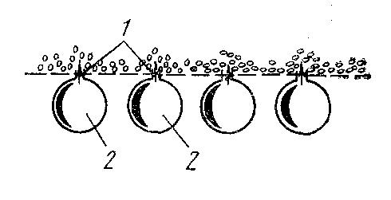
Рис. 10 – Схема действия сопел предварительного поддува:
1 – сопла; 2 – каналы сопел
В случае аварии в системе электродвигатель постоянного тока можно заменить электродвигателем переменного тока, питание которого производится через резервные разъемы.
Для снижения скорости образования снеговой шубы применена специальная система перегородок, которые создают хорошее смешивание потоков воздуха, пропускаемого через разные партии продукта. Очень влажный воздух, который проходит через свежий теплый продукт, смешивается с сухим холодным потоком воздуха, подаваемым в конечной фазе замораживания. Смешивание и выравнивание параметров воздуха, а также сильно развитая активная поверхность испарителя позволяют снизить разность температур воздуха и хладагента до Δt = 3 – 4 °С; в результате образуется снеговая шуба минимальной толщины. В этом случае удаление снеговой шубы можно проводить один раз в течение односуточного производственного цикла.
Вентиляционная система флюидизационных туннельных аппаратов определяет производительность и качество работы установки. Поддув воздуха должен быть настолько сильным, чтобы обеспечить замораживание продукта в запрограммированном цикле и предотвратить примораживание сырья к ленте конвейера. Одновременно струя воздуха не должна вызывать повреждения или в крайнем случае разрыва плодов с более слабой структурой.
Для правильного осуществления технологического процесса замораживания аппарат разделен на три зоны.
Зона А – длина около 1 м от входа сырья в аппарат, продолжительность обработки около 20 с. В этой зоне действует система предварительного поддува, состоящая из ряда продольных сопел. Поток воздуха, выходящий из сопел, соответственно отрегулированный, отрывает частицы сырья от ленты, предупреждает их примерзание к ленте и одновременно подсушивает поверхностный слой частиц продукта. Средняя скорость предварительного поддува воздуха через ленту 6 – 8 м/с, коэффициент α = 116 Вт/(м²⋅К).
Зона В (на оставшейся части длины конвейера I) – длина около 3 м, продолжительность обработки 80 – 100 с, скорость поддува 4 – 5 м/с. Это зона интенсивного охлаждения сырья и поверхностного подмораживания, α = около 93 Вт/(м²⋅К).
Зона С (по всей длине конвейера II) – длина около 8 м, продолжительность обработки 6 – 16 мин (в зависимости от вида сырья). Средняя скорость поддува 3 – 4 м/с, а = 93 Вт/(м²⋅К). В этой зоне продукт полностью замораживается до температуры в центре –20 °С и ниже.
В зоне А работает центробежный вентилятор, обеспечивающий степень сжатия 9.8⋅10² – 11.8⋅10³ Па. В зонах В а С установлены осевые вентиляторы высокой производительности, обеспечивающие степень сжатия приблизительно 8.82⋅10² Па.
С целью дальнейшего усовершенствования работы туннелей и полной ликвидации примораживания плодов конвейер I покрывают гидрофобным покрытием, например нейлоном или тефлоном.
Поддув на конвейере II в принципе рассчитан для более тяжелых плодов (клубника, сливы, вишни). В случае замораживания более легких плодов (черника, малина, горошек) поддув уменьшают, выключая последний вентилятор.
Изолированный корпус аппарата спроектирован из готовых элементов, соединенных специальными замками. Из этих элементов смонтированы перекрытие и стены, а пол собран из пробковых плит, на которые укладывают поддон из стальной жести. Возможность быстрого подогрева аппарата, а также мойки его внутренних поверхностей являются весьма важной характеристикой данной установки.
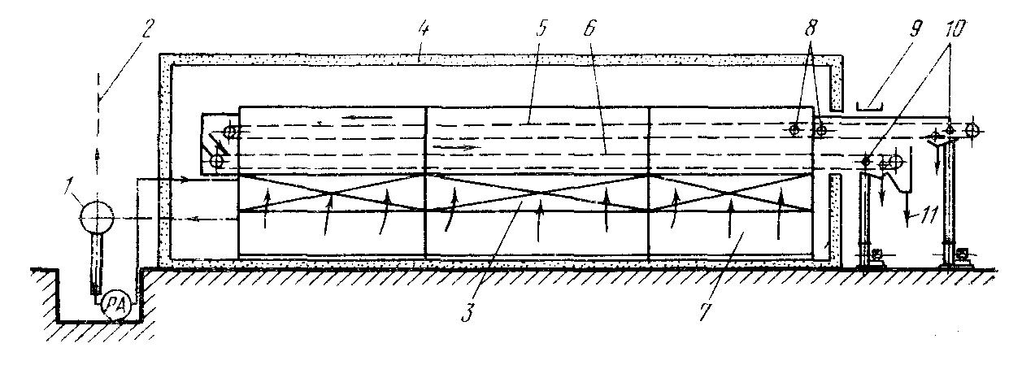
Рис. 11 – Туннельный морозильный аппарат фирмы «Левис»:
1 – осушитель; 2 – пары в машинное отделение; 3 – испарители; 4 – изолированный корпус; 5 – 1-я конвейерная лента подмораживания; 6 – 2-я конвейерная лента подмораживания; 7 – шкаф; 8 – предварительный поддув; 9 – сырье; 10 – душ и поддув подсушки; 11 – замороженный продукт

Туннельный аппарат подсоединен непосредственно к производственной линии. Предварительно перед вводом линии в действие необходимо проморозить туннель приблизительно до –25 °С (в течение 10 – 15 мин). После промывки и осмотра на конвейерной ленте, а также после частичного стекания плоды падают на вибрационный питатель, который распределяет их по всей ширине конвейера I; толщина слоя продукта 30 – 40 мм, скорость движения конвейера 2 м/мин.
Перемещаясь на конвейере I, плоды охлаждаются и подмораживаются на глубину от 1 до 2 мм и падают на конвейер II. Скорость перемещения конвейера II в 2 – 3 раза меньше скорости движения конвейера II. Поэтому па этой ленте толщина слоя плодов соответственно больше (80 – 150 мм). На конвейере II плоды интенсивно продуваются холодным воздухом и в конце конвейера температура внутри плодов достигает примерно –20° С. В таком состоянии плоды падают с конвейерной ленты в бункер, откуда их пересыпают в контейнеры, направляемые в холодильные камеры. Возможно также непосредственное включение туннеля в линию сортировки и упаковки замороженного продукта.
Флюидизационно-конвейерный туннельный морозильный аппарат фирмы «Левис». Фирма «Левис Рефриджерейшн Ко» (США) является самым крупным в мире производителем туннельных аппаратов такого типа. Характерным для этого аппарата (рис. 11) является система двух конвейерных лент, движущихся навстречу друг другу и смонтированных одна над другой. На верхней ленте продукт подмораживается, на нижней – замораживается до –20 °С. Конструкция конвейера и его направляющих показана на рис. 12, 13. Взаимное расположение лент, воздухоохладителей и шкафов с вентиляторами такое же, как и в туннельном аппарате ЗФТ. Отличие состоит в том, что отсутствует регулярное деление по длине туннеля на самостоятельные секции. Флюидизационно-конвейерный комплекс состоит из трех секций различной длины, из которых две имеют по два вентилятора, а одна – три. При этом у главных вентиляторов есть специальные индивидуально настроенные лопасти (не соединенные общим механизмом) для регулировки направления поддува.
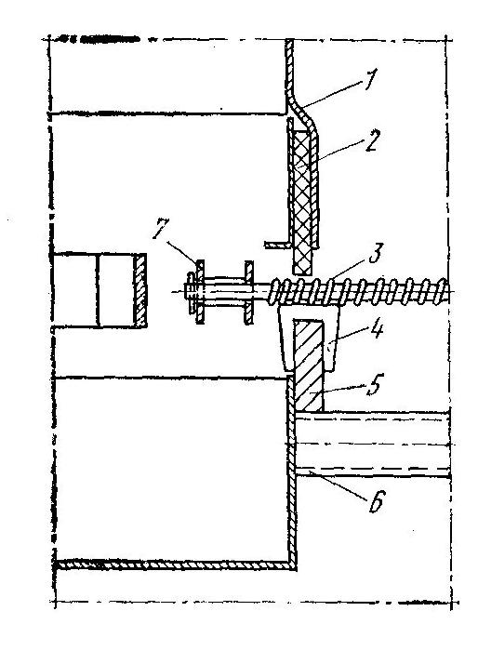
Рис. 12 – Элементы конвейерной ленты туннельного морозильного аппарата фирмы «Левис»
1 – боковая защитная панель; 2 – уплотняющий пояс; 3 – сеточный транспортер; 4 – обкладка; 5 – несущий рельс; 6 – опора; 7 – цепь
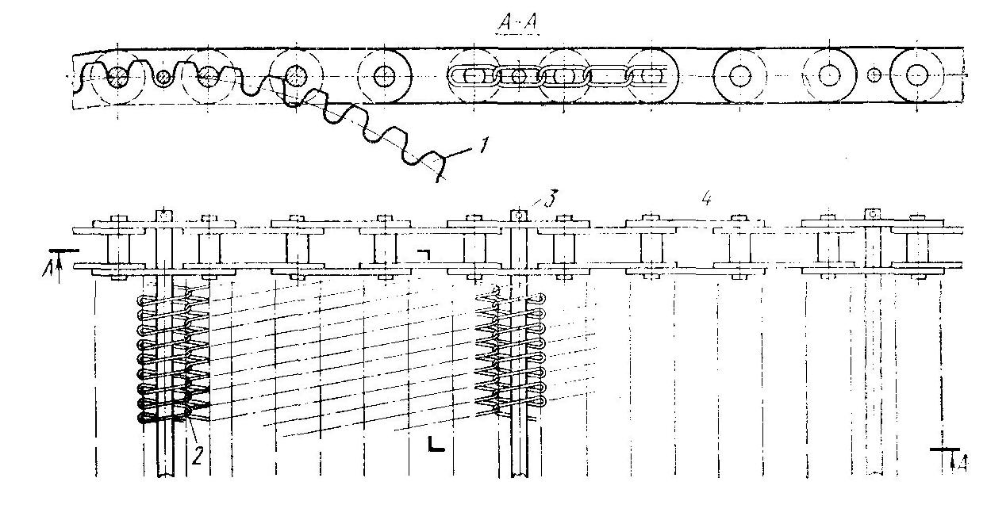
Рис. 13 – Флюлдпзациопиый туннельный аппарат фирмы «Левис». Соединенно сетки транспортера с цепью:
1 – цепной шкив; 2 – сетка; 3 – проволока, соединяющая сетку с цепью; 4 – цепь

В туннельном аппарате фирмы «Левис» поддув воздуха относительно слабый. В связи с этим струя воздуха из сопел, смонтированных в начале конвейера, не в состоянии оторвать слой продукта от ленты конвейера.
Воздухоохладитель туннеля изготовлен из ребристых труб по системе Фавьера (навитые ребра). Изолированный корпус аппарата изготовлен из деревянных конструкций, заполненных стиропеном, внутри выложен алюминиевыми листами (рис. 14).
Сырье с технологической линии падает на вибрационный питатель, распределяющий его по всей ширине верхней конвейерной ленты (рекомендуемая толщина слоя 25 – 30 мм), которой продукт транспортируется вдоль всего аппарата с одновременным поддувом воздушным потоком. Воздух подают из-под нижней ленты конвейера. Ввиду слабого действия сопел предварительного поддува сырье в основном лежит неподвижно на верхнем конвейере, а в некоторых случаях сильно пристает к ленте. Это требует постоянной очистки ее и периодической мойки.
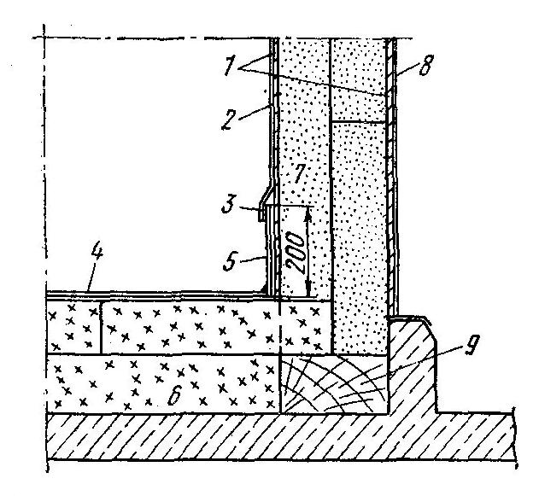
Рис. 14 – Конструкция стен и пола туннельного морозильного аппарата фирмы «Левис»:
1 – влагоустойчивые панели;
2 – внутренние панели; 3 – козырек;
4 – лоток для стекания влаги; 5 – бортик, уплотненный мастикой; 6 – пробковый наполнитель; 7 – стиропен; 8 – наружные панели; 9 – лежень деревянной конструкции
Слой продукта с верхней конвейерной ленты снимается ножом, смонтированным на конце ленты, затем продукт падает на нижнюю ленту, где условия теплообмена значительно лучше. Толщина слоя продукта на нижней ленте 50 – 60 мм. Сырье покрывает всю поверхность конвейерной ленты, слой находится в слегка взвешенном состоянии, в частности при замораживании мелких плодов (черника, смородина, зеленый горошек). Цикл замораживания на верхней конвейерной ленте достигает 4 – 6 мин, на нижней – 6 – 12 мин. На нижней конвейерной ленте не наблюдается явления примерзания продукта; конвейерная лента остается чистой. Замороженный продукт попадает в контейнер и его передают в камеры хранения холодильника.
Важной особенностью туннельного аппарата является возвратная система конвейерных лент. Во многих случаях эта система затрудняет непосредственную обработку замороженного продукта. В обычных технологических системах более удобным является туннельный аппарат проходного типа с выходом продукта к охлаждаемому упаковочному отделению.
Туннельные морозильные аппараты фирмы «Левис» имеют некоторые недостатки. Испаритель аппарата имеет слишком малую поверхность и конструктивно плохо увязан с системой насосов. Поэтому для достижения полной пропускной способности аппарата необходима работа охлаждающей системы при температуре испарения –45 ÷ –50 °С. Это привело бы к значительным потерям энергии и к снижению производительности компрессоров. В туннельном аппарате этого типа снеговая шуба осаждается неравномерно. Часть испарителя, расположенная около входа, где свежее сырье попадает в аппарат, а также два первых вентилятора интенсивно покрываются снеговой шубой. На частях установки, удаленных от входа в аппарат, снеговая шуба образуется в гораздо меньшей степени.
В этой установке нарушаются также условия теплообмена. Это явление хорошо иллюстрируют кривые, изображенные на рис. 15, полученные в процессе исследований на плодоовощном комбинате в г. Тарчин, проведенных Центральной лабораторией холодильной промышленности в г. Лодзи. Кривые температур потока воздуха после прохождения конвейерных лент показывают наличие высокой температуры внутри туннеля и существование зон с заниженным теплообменом между продуктом и охлаждающей средой. Характерным является явно выраженный минимум на графике изменения температуры потока воздуха после прохождения обоих конвейеров (над первым конвейером I). Это общее снижение эффективности процесса обусловлено резким замедлением теплообмена на первом конвейере (начиная от 3 м до конца конвейера) из-за примерзания влажного продукта к сетке. Наблюдаемый в дальнейшем подъем кривой вверх вызван интенсивным теплообменом на втором конвейере, где находится продукт во взвешенном состоянии при относительно более высокой температуре. Для сравнения на графике нанесены дополнительно линии, характеризующие правильное распределение температур над обеими конвейерными лентами. Очевидно, что при правильном охлаждении эти линии должны проходить на уровне температуры, ниже существующей в настоящее время на 10 °С. Для нормальной работы аппарата необходимо увеличить поверхность испарителя, а также усовершенствовать предварительный поддув, предупреждающий примораживание продукта к сетке.
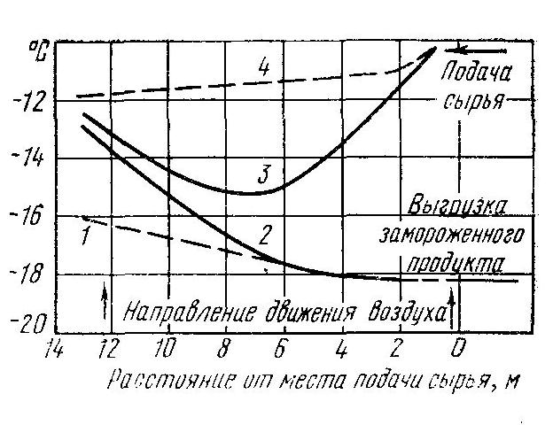
Рис. 15 – Кривые, характеризующие изменение температуры потока воздуха в туннельном морозильном аппарате фирмы «Левнс»:
1 – правильное распределение температуры над II конвейером (теоретически);
2– температура воздуха над II конвейером; 3 – температура воздуха над I конвейером;
4 – правильное распределение температуры над I конвейером (теоретически)

